

**МУНИЦИПАЛЬНОЕ УЧРЕЖДЕНИЕ АДМИНИСТРАЦИЯ МУНИЦИПАЛЬНОГО ОБРАЗОВАНИЯ**

**«ВЕШКАЙМСКИЙ РАЙОН» УЛЬЯНОВСКОЙ ОБЛАСТИ**

**ПОСТАНОВЛЕНИЕ**

|  |  |  |
| --- | --- | --- |
| 05 марта 2025 г. | № | 121 |

**О проведении общественных обсуждений по рассмотрению проекта постановления администрации муниципального образования «Вешкаймский район» «О внесении изменений в постановление администрации муниципального образования «Вешкаймский район» от 15.04.2022 № 311 «Об утверждении схемы размещения гаражей, являющихся некапитальными сооружениями, либо стоянок технических и других средств передвижения инвалидов вблизи их места жительства на территории МО «Вешкаймский район»**

В соответствии с Федеральным законом от 06.10.2003 г. № 131-ФЗ «Об общих принципах организации местного самоуправления в Российской Федерации», Постановлением Правительства Ульяновской области от 30.08.2021 г. №402-П «О некоторых вопросах использования гражданами на территории Ульяновской области земель или земельных участков, находящихся в государственной или муниципальной собственности, для возведения гаражей, являющихся некапитальными сооружениями, либо для стоянки технических или других средств передвижения инвалидов вблизи их места жительства», Распоряжением Министерства строительства и архитектуры Ульяновской области от 30.08.2021 №1868-од «Об утверждении рекомендуемой формы схемы размещения гаражей, являющихся некапитальными сооружениями, либо стоянок технических или других средств передвижения инвалидов вблизи их места жительства, на землях или земельных участках, находящихся в государственной или муниципальной собственности», Уставом муниципального образования «Вешкаймский район»,администрация муниципального образования «Вешкаймский район» Ульяновской области постановляет:

1. Провести общественные обсуждения по рассмотрению проекта постановления администрации муниципального образования «Вешкаймский район» «О внесении изменений в постановление администрации муниципального образования «Вешкаймский район» от 15.04.2022 № 311 «Об утверждении схемы размещения гаражей, являющихся некапитальными сооружениями, либо стоянок технических и других средств передвижения инвалидов вблизи их места жительства на территории МО «Вешкаймский район».

2. Утвердить прилагаемое оповещение о начале общественных обсуждений по проекту постановления администрации муниципального образования «Вешкаймский район» «О внесении изменений в постановление администрации муниципального образования «Вешкаймский район» от 15.04.2022 № 311 «Об утверждении схемы размещения гаражей, являющихся некапитальными сооружениями, либо стоянок технических и других средств передвижения инвалидов вблизи их места жительства на территории МО «Вешкаймский район».

3. Контроль за исполнением настоящего постановления возложить на заместителя главы администрации - начальника управления имущества и земельных отношений, строительства и архитектуры администрации муниципального образования «Вешкаймский район».

4. Настоящее постановление вступает в силу на следующий день после его обнародования.

Глава администрации

муниципального образования

«Вешкаймский район» Т.Н. Стельмах

Утверждено

постановлением администрации

муниципального образования

«Вешкаймский район»

от 05 марта 2025 №_121_

**Оповещение**

**о начале общественных обсуждений по рассмотрению проекта постановления администрации муниципального образования «Вешкаймский район» «О внесении изменений в постановление администрации муниципального образования «Вешкаймский район» от 15.04.2022 № 311 «Об утверждении схемы размещения гаражей, являющихся некапитальными сооружениями, либо стоянок технических и других средств передвижения инвалидов вблизи их места жительства на территории МО «Вешкаймский район»**

Администрация муниципального образования «Вешкаймский район» уведомляет о начале общественных обсуждений по проекту постановления администрации муниципального образования «Вешкаймский район» «О внесении изменений в постановление администрации муниципального образования «Вешкаймский район» от 15.04.2022 № 311 «Об утверждении схемы размещения гаражей, являющихся некапитальными сооружениями, либо стоянок технических и других средств передвижения инвалидов вблизи их места жительства на территории МО «Вешкаймский район» дополнив схему размещения гаражей, являющихся некапитальными сооружениями, либо стоянок технических и других средств передвижения инвалидов вблизи их места жительства на территории МО «Вешкаймский район» строкой №18 следующего содержания:

- адресный ориентир места, предназначенного для размещения гаража, являющегося некапитальным сооружением (далее - гараж), либо стоянки технических или других средств передвижения инвалидов вблизи их места жительства - 433100 Ульяновская область, Вешкаймский район, муниципальное образование «Вешкаймское городское поселение», р.п. Вешкайма, ул. 50 лет СССР;

- сведения о земельном участке, на котором размещается гараж либо стоянка (кадастровый номер при наличии, форма собственности) - условный номер земельного участка 73:03:050103:ЗУ1, земли населенных пунктов;

- площадь места, предназначенного для размещения гаража либо стоянки 38 кв.м.;

- вид объекта, подлежащего размещению (гараж или стоянка) – гараж;

- период размещения гаражей, являющихся некапитальными сооружениями – 10 лет;

- графическое изображение места, предназначенного для размещения гаражей, являющихся некапитальными сооружениями, либо стоянок технических или других средств передвижения инвалидов вблизи их места жительства с указанием координат характерных точек этих границ в системе координат, установленной для ведения Единого государственного реестра недвижимости

|  |  |  |
| --- | --- | --- |
| Обозначение характерных точек границ | X | Y |
| н1 | 478023,40 | 1370093,43 |
| н2 | 478026,34 | 1370096,92 |
| н3 | 478021,28 | 1370101,41 |
| н4 | 478019,81 | 1370102,76 |
| н5 | 478016,87 | 1370099,29 |
| н6 | 478018,36 | 1370097,96 |
| н1 | 478023,40 | 1370093,43 |

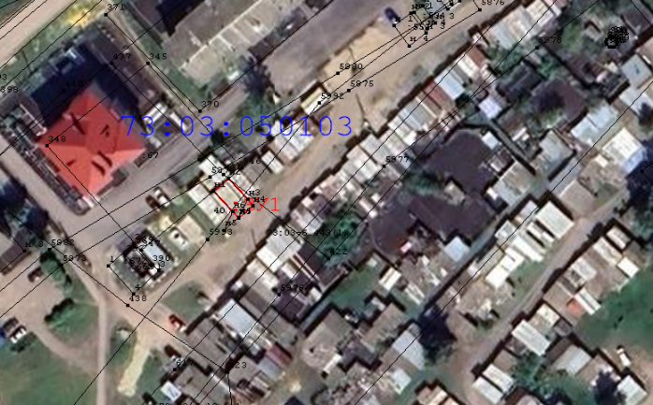

Проект постановления администрации муниципального образования «Вешкаймский район» «О внесении изменений в постановление администрации муниципального образования «Вешкаймский район» от 15.04.2022 № 311 «Об утверждении схемы размещения гаражей, являющихся некапитальными сооружениями, либо стоянок технических и других средств передвижения инвалидов вблизи их места жительства на территории МО «Вешкаймский район» будет размещен на официальном сайте администрации муниципального образования «Вешкаймский район» в информационно-телекоммуникационной сети «Интернет» в разделе «Проекты нормативно-правовых актов» по электронному адресу: <https://veshkajma-r73.gosweb.gosuslugi.ru/glavnoe/normativnye-pravovye-akty/proektNPA/>.

Общественные обсуждения проводятся с 07.03.2025 по 27.03.2025 включительно.

Экспозиция проекта проводится с 07.03.2025 по 27.03.2025 включительно в здании администрации муниципального образования «Вешкаймский район» в отделе по строительству и архитектуре управления имущества и земельных отношений, строительства и архитектуры, расположенном в здании администрации муниципального образования «Вешкаймский район» по адресу: Ульяновская область, Вешкаймский район, рабочий поселок Вешкайма, ул. Комсомольская, д. 14.

Посещение экспозиции возможно с 8 часов 30 минут до 12 часов 00 минут (время местное) ежедневно.

Предложения и замечания относительно проекта постановления администрации муниципального образования «Вешкаймский район» «О внесении изменений в постановление администрации муниципального образования «Вешкаймский район» от 15.04.2022 № 311 «Об утверждении схемы размещения гаражей, являющихся некапитальными сооружениями, либо стоянок технических и других средств передвижения инвалидов вблизи их места жительства на территории МО «Вешкаймский район» принимаются с 07.03.2025 по 27.03.2025 включительно до 12 часов 00 минут:

1. посредством официального сайта администрации муниципального образования «Вешкаймский район» Ульяновской области в информационно-коммуникационной сети «Интернет» <https://veshkajma-r73.gosweb.gosuslugi.ru>;
2. в письменной форме в адрес администрации муниципального образования «Вешкаймский район» Ульяновской области;
3. посредством электронной почты отдела по строительству и архитектуры управления имущества и земельных отношений, строительства и архитектуры [arh21503@mail.ru](mailto:arh21503@mail.ru);
4. посредством платформы «Госуслуги. Решаем вместе».

_____________